

Sumário

Objetivo 3

Desenvolvimento 3

Guia de Estilo 3

Funcionalidades 3

Interfaces 3

# Objetivo

Como foi solicitado pela empresa WsTower, faremos um aplicativo relacionado a eventos esportivos organizados por ela. Além das telas de Login e Cadastro de usuários, o aplicativo contará com uma tela principal que lista e descreve os eventos com as seguintes informações: tipo de evento, local com fotos, data, hora. O aplicativo também terá uma tela “Sobre” com uma breve descrição da empresa e seus serviços prestados.

# Desenvolvimento

Tecnologias e Ferramentas Usadas no Projeto

* Visual Studio 2019;
* Modificador de Desenvolvimento Mobile com .NET;
* Aplicativo mobile Xamarin Forms;
* Vysor e Dispositivo Móvel (Para emulação e testes).

Planejamento do Desenvolvimento

* Definir os padrões de design e desenvolvimento;
* Documentar os padrões ;
* Desenvolver um protótipo com navegação funcional;
* Desenvolver o produto.

Plano de Trabalho

Carlos / Tela de cadastro

Nicolas / Tela de login

Ana Laura / Tela principal

Eduardo / Tela About e documentação

Cronograma

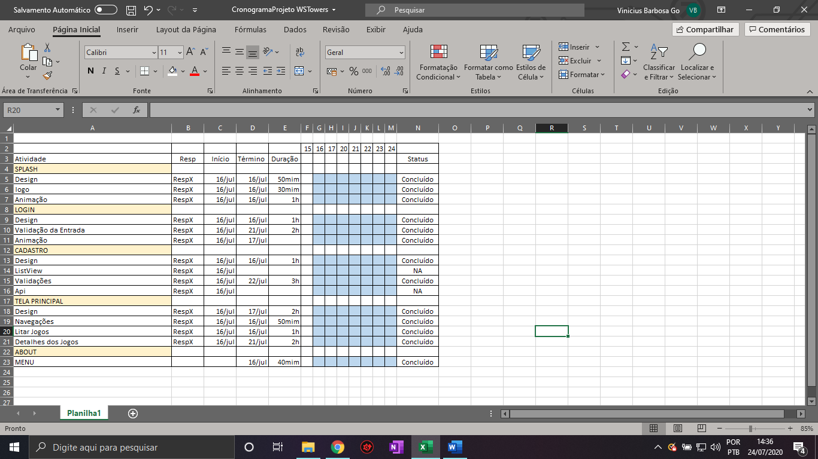

# Guia de Estilo

* Paleta de cores

Roxo #8a05be; Cinza #363636; Branco #eaeaea.

* Fontes

Gotham

* Estilos

Light

# Interfaces

(ATENÇÃO: ESSES SÃO PROTÓTIPOS QUE NÃO REPRESENTAM A VERSÃO FINAL DO PRODUTO, PORTANTO PODEM SOFRER ALTERAÇÕES)



**Tela de Splash:** Tela de Splash do aplicativo que possui uma animação de carregamento, demora 3 segundos para desaparecer dando acesso a página de Login;

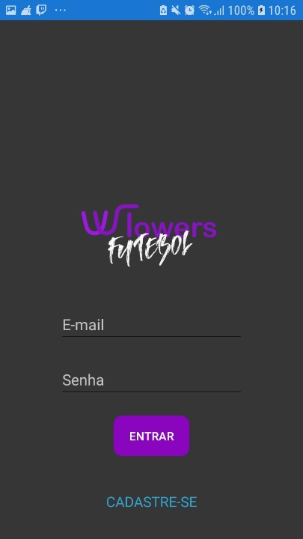

**Tela de Login:** Tela de Login que possui o logo da empresa WsTowers com duas caixas de texto abaixo, Usuário e Senha, ambas têm que ser preenchidas com um usuário válido. A tela possui também dois botões, o “Entrar” que faz a validação do usuário e, se o usuário for encontrado dá acesso a página principal do aplicativo, e o “Cadastre-se” que dá acesso a página de Cadastro;

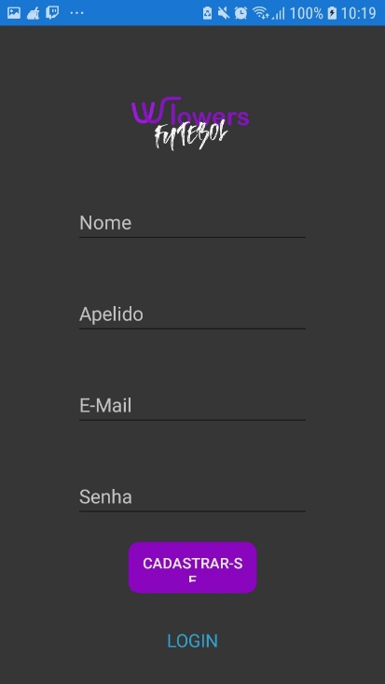

**Tela de Cadastro:** A Tela de Cadastro de usuários possui a mesma configuração visual da tela de Login, porém com caixas de texto adicionais, Nome, Apelido, E-mail, Senha. Para cadastrar um usuário, basta preencher todos os campos e clicar em “Cadastre-se”. Logo abaixo tela apresenta dois botões, o “Cadastre-se” que fará o cadastro e autenticação do usuário, apresentando um pop-up se o cadastro foi ou não bem sucedido e o “Login” que fará o usuário voltar a Tela de Login;

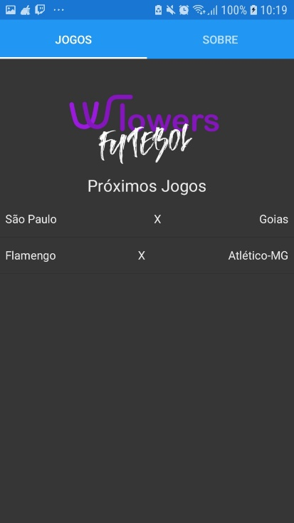

**Tela Principal:** A Tela Principal apresenta os jogos, e informações como, placares, times, datas, estádios, mostrando tanto jogos passados, quanto os próximos jogos, e, se o usuário clicar em qualquer jogo, será redirecionado para Tela de Detalhes do jogo. A tela também possui uma navegação do tipo Tabbed que navega entre as telas Principal e Sobre;

Tela de Detalhes: Ao clicar em qualquer jogo na tela principal, o aplicativo apresenta a tela de detalhes dos jogos, que, basicamente, mostra diversas informações dos jogos como, escalações, placar, tempo, estádio etc.

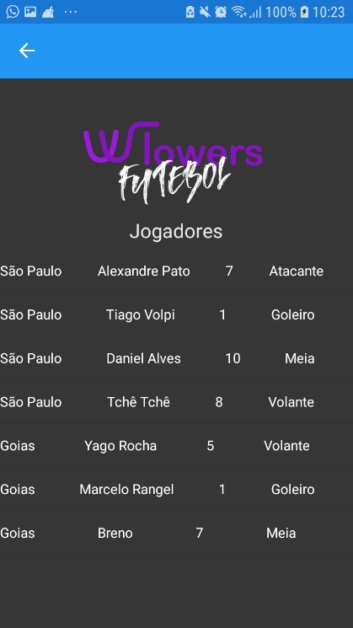

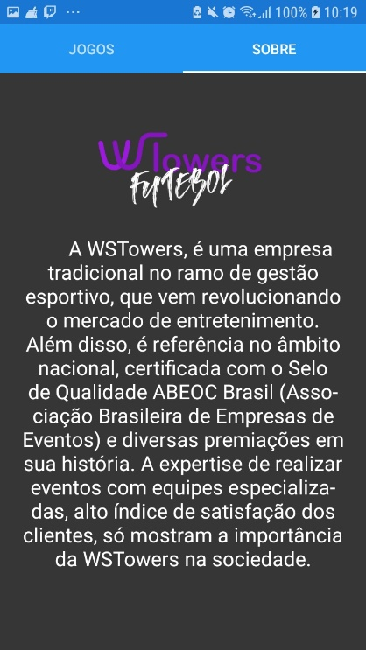

**Tela Sobre:** A Tela Sobre apresenta o logo da empresa além de algumas informações sobre a mesma e o aplicativo.